ЛАБОРАТОРНАЯ РАБОТА № 2
Основы статической маршрутизации

Цель работы: моделирование сети в среде Packet Tracer на основе предложенной топологии,
изучение основ статической маршрутизации, овладение навыком её настройки.

2.1 Модель сети

- Запустите ярлык на рабочем столе Packet Tracer.
- Соберите сеть по схеме, представленной на рис.2.1, с основными параметрами коммутационного оборудования и интерфейсов (рис.2.2). Для этого выполните следующие действия:
­ Из панели приборов в рабочую область перенесите 3 маршрутизатора 1841, 3 коммутатора 2950-24 и 3 компьютера.

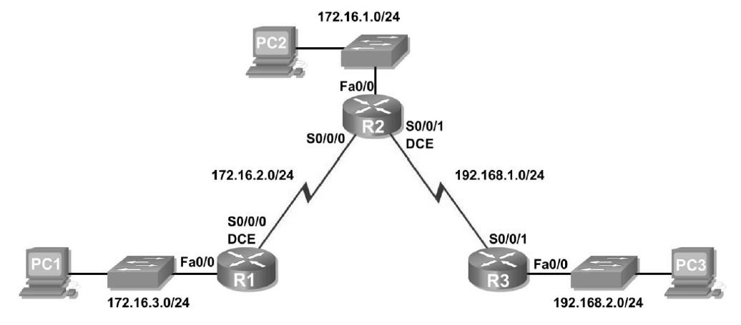

Рисунок 2.1 – Модель сети
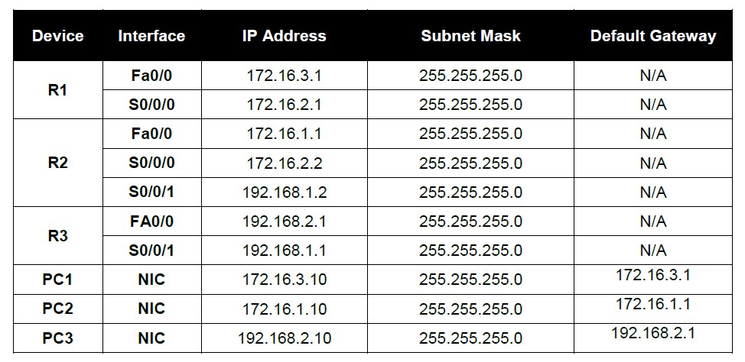
Рисунок 2.2 – Параметры интерфейсов

­ Далее выбираем элемент R1- один щелчок левой кнопкой мыши. На вкладке Physical, в окне Physical Device View отключаем питание (тумблер на 0). С левой стороны экрана выбираем плату WIC
-2T, перед нами появляется её описание, а внешний вид - в правом нижнем углу этого окна. Теперь можно добавить плату, перетащив её изображение в маршрутизатор согласно рисунку 2.4 её.
ВАЖНО отключать питание перед установкой платы и не забыть включить после. Аналогично добавляем платы в R2, R3.

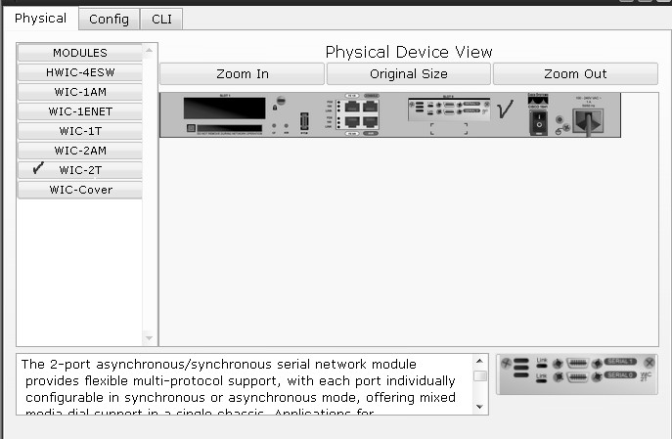

Рисунок 2.4 – Выбор платы WIC -2T
­ Соединяем устройства необходимыми кабелями. На панели инструментов заходим в раздел Connections (рис. 2.5, элемент 1). Выбираем кабель DCE (рис 2.5, элемент 2). Этот тип кабеля предназначен для соединения между собой последовательных портов маршрутизаторов (Sx/x/x). Для выбора перекрёстной или прямой витой пары необходимо выбрать элементы 3 или 4 (рис 2.5), соответственно.
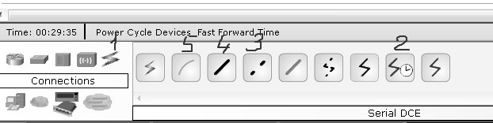
Рисунок 2.5 – Выбор типа кабеля

Чтобы соединить 2 интерфейса различных устройств кабелем:
­ выберите соответствующий кабель, после чего указатель мыши изменится;
­ далее кликните левой кнопкой по первому устройству, которое вы хотите подключить;
­ во всплывающем меню выберите порт, к которому будет подключен кабель;
­ задайте конечную точку кабеля: выбираем следующее устройство и аналогично подключаем порт (рис 2.6).

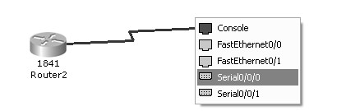

Рисунок 2.6 –Подключение кабеля

­ Организуем связь между компьютерами и маршрутизаторами, сделаем это с помощью консольного кабеля. Выбираем консольный кабель (рис 2.5,элемент 5). На маршрутизаторе выбираем порт «Console», а на компьютере – «RS 232».

2.2 Настройка маршрутизатора R1

­ Левой кнопкой мыши выбираем PC1 в рабочей области. Переходим на вкладку Desktop. В меню выбираем Terminal и жмём ОК.
Все дальнейшие команды мы будем вводить в окне Terminal. ­ Далее входим в привелегированный режим, для этого в терминале вводим команду:
> Enable. ­ Для входа в режим настройки конфигураций вводим команду:
> Configure terminal. ­ Для переименования маршрутизатора вводим в терминале команду: > hostname R1, где R1 – новое имя маршрутизатора.
­ Установите пароль на привелегированный режим, введя команду:
> Enable secret iot618, где iot618 - значение пароля.
Для того чтобы проверить установился ли пароль необходимо выйти из режима настройки и режима конфигурации:
> exit; > exit. А затем в этом же окне снова попытаться в него войти:
> enable.
В появившуюся строку введите пароль. ­ Войдите в режим настройки конфигурации: > Configure terminal.
Для настройки IP- адреса на интерфейсах задайте: > interface fa0/0.
В режиме настройки конфигураций интерфейса задайте параметры, согласно таблице (рис 2.2): > IP address 172.16.3.1 255.255.255.0. Включите интерфейс командой: > no shutdown
­ Теперь настраиваем следующий интерфейс:
> interface s0/0/0.
С помощью этой команды мы перешли к настройкам параметра интерфейса s0/0/0.
­ Аналогично задаем IP-адрес и маску подсети интерфейса s0/0/0, согласно таблице (рис 2.2).
­ Далее необходимо сохранить настройки, введя команду: > write.

2.3 Настройка статической маршрутизации

Продолжаем работать в окне Terminal.
1. Для того чтобы настроить статическую маршрутизации необходимо в каждом маршрутизаторе прописать адреса и маски сетей, которые напрямую НЕ подключены к данному маршрутизатору. Таким образом для маршрутизатора R1 необходимо добавить такие сети:
­ 172.16.1.0/24;
­ 192.168.1.0/24; ­ 192.168.2.0/24. 2. Далее выполните подключения на примере одной сети, для этого: ­ Зайдите в настройки конфигурации командой: > Conf t.
­ Теперь непосредственно укажите сеть, прописывая в терминале:
> IP route 172.16.1.0 255.255.255.0 s0/0/0.
Также можно вместо s0/0/0 ввести IP-адрес интерфейса маршрутизатора, к которому подключена данная сеть (в данном случае - 172.16.2.1).
­ Вводим такую же команду для оставшихся сетей, изменяя IP-адрес и маску согласно таблице
(рис. 2.2).
­ Если допущена ошибка, то удалить её из табл маршрутизации можно с помощью команды: > no IP route 172.16.1.0 255.255.255.0 172.16.2.1 (либо с именем интерфейса).
3. Выполните по предыдущей схеме настройки маршрутизаторов R2 и R3, с учетом их сетей и адресов интерфейсов (рис 2.2).
Для маршрутизатора R2 необходимо добавить такие сети: ­ 172.16.3.0/24;
­ 192.168.2.0/24.
Для маршрутизатора R3 необходимо добавить такие сети:
­ 172.16.1.0/24;
­ 172.16.2.0/24; ­ 172.16.3.0/24.

2.4 Настройка компьютера

- Закрываем окно Terminal, кликаем по IP Configuration. Выбираем статическую маршрутизацию.
В открывшемся окне прописываем необходимые адреса и маски согласно таблице (рис 2.2). В строчке Default Gateway пишем IP-адрес маршрутизатора интерфейса, к которому подключен компьютер.
- Закрыть окно компьютера (РС1). Выполняем настройку РС2 и РС3 с учётом таблицы адресов
(рис 2.2).
- Проверяем правильность выполнения работы. Для этого заходим в PC1, находящийся в рабочей области  Command Prompt и вводим команду в открывшемся окне: > ping 192.168.2.10.
- Если все выполнено верно – пройдёт пингование. Если нет – ищем ошибки.
- Для просмотра настройки интерфейсов войти в терминал маршрутизатора, чьи настройки мы хотим проверить (выбрать компьютер, к которому подключен данный маршрутизатор, зайти на вкладку Desktop и выбрать Terminal). Зайти в привелегированный режим командой >enable. Далее ввести команду для просмотра сведений об адресах интерфейсов: > show IP int brief.
- Для просмотра таблицы маршрутизации: > show IP route.

2.5 Индивидуальное задание

Соберите сеть. Добавьте маршрутизатор, коммутатор и компьютер. Скоммутируйте, согласно вашего варианта (таблица 2.1):
­ коммутаторам назначить имена (Имя подключаемого устройства);
­ подключить новый маршрутизатор интерфейсом (_{Подключаемый интерфейс}) к интерфейсу маршрутизатора (столбцы 2,3,табл.2.1);
­ назначить подключаемым интерфейсам внешние IP-адреса (_{Внешние адреса});
­ внутренним интерфейсам назначить IP-адреса из сети (_{Внутренняя сеть});
­ прописать недостающие маршруты в маршрутизаторах R1, R2, R3; ­ добавить необходимые маршруты в добавленный маршрутизатор;
­ кратко законспектировать ход работы и записать таблицы маршрутизации.

Таблица 2.1 – Варианты заданий
№ вар. | Подключить к: | Интерфейс | Имя подключаемого устройства | Подключаемый интерфейс | Внешние адреса | Внутренняя  сеть
1 | 2 | 3 | 4 | 5 | 6 | 7
1. | R1 | S0/0/1 | R11 | S0/0/0 | 10.1.2.0/30 | 192.169.1.0/24
2. | R3 | S0/0/0 | R12 | S0/0/1 | 10.2.2.0/30 | 192.169.2.0/24
3. | R1 | S0/0/1 | R13 | S0/0/0 | 10.3.2.0/30 | 192.169.3.0/24
4. | R3 | S0/0/0 | R14 | S0/0/1 | 10.4.2.0/30 | 192.169.4.0/24
5. | R1 | S0/0/1 | R15 | S0/0/0 | 10.5.2.0/30 | 192.169.5.0/24
6. | R3 | S0/0/0 | R16 | S0/0/1 | 10.6.2.0/30 | 192.169.6.0/24
7. | R1 | S0/0/1 | R17 | S0/0/0 | 10.7.2.0/30 | 192.169.7.0/24
8. | R3 | S0/0/0 | R18 | S0/0/1 | 10.8.2.0/30 | 192.169.8.0/24
9. | R1 | S0/0/1 | R19 | S0/0/0 | 10.9.2.0/30 | 192.169.9.0/24
10. | R3 | S0/0/0 | R20 | S0/0/1 | 10.10.2.0/30 | 192.169.10.0/24
11. | R1 | S0/0/1 | R21 | S0/0/0 | 10.11.2.0/30 | 192.169.11.0/24
12. | R3 | S0/0/0 | R22 | S0/0/1 | 10.12.2.0/30 | 192.169.12.0/24
13. | R1 | S0/0/1 | R23 | S0/0/0 | 10.13.2.0/30 | 192.169.13.0/24
14. | R3 | S0/0/0 | R24 | S0/0/1 | 10.14.2.0/30 | 192.169.14.0/24
15. | R1 | S0/0/1 | R25 | S0/0/0 | 10.15.2.0/30 | 192.169.15.0/24
16. | R3 | S0/0/0 | R26 | S0/0/1 | 10.16.2.0/30 | 192.169.16.0/24
17. | R1 | S0/0/1 | R27 | S0/0/0 | 10.17.2.0/30 | 192.169.17.0/24
18. | R3 | S0/0/0 | R28 | S0/0/1 | 10.18.2.0/30 | 192.169.18.0/24
19. | R1 | S0/0/1 | R29 | S0/0/0 | 10.19.2.0/30 | 192.169.19.0/24
20. | R3 | S0/0/0 | R30 | S0/0/1 | 10.20.2.0/30 | 192.169.20.0/24
21. | R1 | S0/0/1 | R31 | S0/0/0 | 10.21.2.0/30 | 192.169.21.0/24
22. | R3 | S0/0/0 | R32 | S0/0/1 | 10.22.2.0/30 | 192.169.22.0/24
23. | R1 | S0/0/1 | R33 | S0/0/0 | 10.23.2.0/30 | 192.169.23.0/24
24. | R3 | S0/0/0 | R34 | S0/0/1 | 10.24.2.0/30 | 192.169.24.0/24
25. | R1 | S0/0/1 | R35 | S0/0/0 | 10.25.2.0/30 | 192.169.25.0/24
26. | R3 | S0/0/0 | R36 | S0/0/1 | 10.26.2.0/30 | 192.169.26.0/24

2.6 Содержание отчёта

- Ход работы.
- Ответы на контрольные вопросы

2.7 Контрольные вопросы

- Определение маршрутизации.
- Дать определение статической маршрутизации.
- Достоинства и недостатки статической маршрутизации.
- Для чего используется маска сети.
- Перечислите основные команды настройки статической маршрутизации.
- Какая команда дает возможность просмотреть таблицу маршрутизации.
- Что обозначают символы С и S в таблице маршрутизации?
- Что выведется на экран в результате выполнения команды: > show IP int brief.
- Чем отличаются команды: > show IP int, > show IP int brief.

